

Migreringsvejledning
Kapitel 8
Tilpasning af OpenOffice.org:

Rettigheder
Dette dokument er beskyttet af Copyright © 2005 til bidragsyderne som er oplistet i afsnittet Forfattere. Du kan distribuere og/eller ændre det ifølge reglerne i enten GNU General Public License, version 2 eller senere (http://www.gnu.org/licenses/gpl.html), eller Creative Commons Attribution License, version 2.0 eller senere (http://creativecommons.org/licenses/by/2.0/).
Alle varemærker i dette dokument tilhører deres legitime ejere.
Forfattere
Originaludgaven | Dansk udgave
Agnes Belzunce  Ian Laurenson  Jean Hollis Weber  Peter Kupfer  Sigrid Kronenberger | Leif Lodahl  Jørgen F. Madsen
Tilbagemelding
Dansk vedligeholdelse: Leif Lodahl
Kommentarer og forslag til forbedring af dette dokument bedes sendt til leif@lodahl.dk
Publiceringsdato og aktuel softwareversion
Publiceret 30. oktober 2005. baseret på OpenOffice.org 2.0.
Indhold
Værktøjslinjer 1
Tilpasse værktøjslinjer 1
Oprette en ny værktøjslinje 2
Menuer 2
Ændre menuindholdet 2
Tilpasse skrifttypen 3
Tilpasse tastaturgenveje 4
Tilpasning af indtastning og redigering 5
Autokorrektur og Autoformat 5
Fortryd og Gendan 5
Stavekontrol 6
Installation af flere ordbøger 6
Sikkerhedsindstillinger 6
Personlige indstillinger 7
Gemme konfiguration i en skabelon 7

Værktøjslinjer
I OpenOffice.org kan du ikke bruge ALT tasten til at trække værktøjslinjer. De øvrige metoder til at tilpasse værktøjslinjer i OpenOffice.org er tilsvarende Microsoft Office. De konkrete tiltag forklares herunder.

Tilpasse værktøjslinjer
Du kan finde tilpasningsmenuen på to måder:
- Funktioner > Tilpas fanen Værktøjslinjer
- Vis > Værktøjslinjer > Tilpas fanen Værktøjslinjer (samme som Microsoft Office).
Men i stedet for at trække knapperne hen til værktøjslinjen, som krævet i Microsoft Office, skal du i OpenOffice.org benytte dialogen Tilpas:
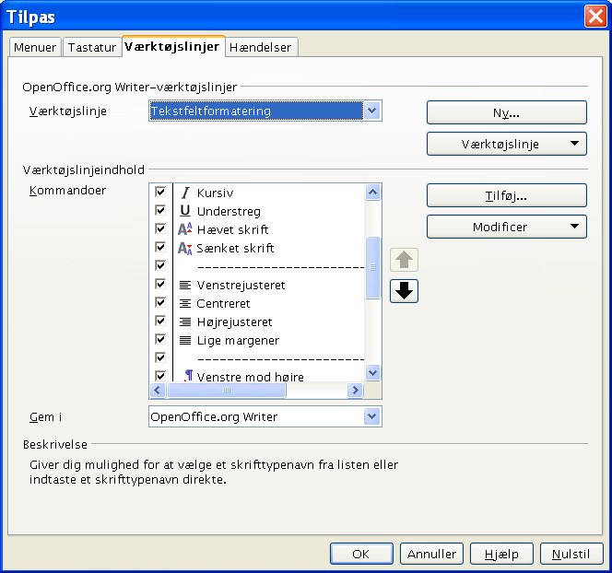Figur 1:Tilpas værktøjslinjen
- OpenOffice.org Værktøjslinjer: Aktiver dropdownlisten for at vælge den konkrete værktøjslinje
- Værktøjslinjens indhold: Checkboksen afgør om en knap vises eller ikke
- Knapperne Flyt op eller Flyt ned ændrer rækkefølgen
- Hvis den funktion, du ønsker at indsætte, ikke allerede er i værktøjslinjen, skal du trykke på Tilføj for at indsætte funktionen
- Brug Modificer til at ændre et ikon eller omdøbe en funktion.
Note | Der er ikke indbygget en ikon-editor. Nye ikoner skal have størrelsen 16 x 16 pixels.

Oprette en ny værktøjslinje
For at oprette en ny værktøjslinje skal du:
- Vælg Funktioner > Tilpas > Værktøjslinjer
- Klik på Ny for at vise en dialogboks hvor du kan navngive den nye værktøjslinje. Klik OK.
- Tilpas nu den nye værktøjslinje som beskrevet ovenfor.

Menuer
At tilpasse menuerne i OpenOffice.org er ikke særlig forskellig fra Microsoft Office. De specifikke trin beskrives herunder. Du kan endda definere skrifttypen for menuerne

Ændre menuindholdet
For at tilpasse indholdet i en menu skal du gøre følgende:
Funktioner > Tilpas > Menuer
For at tilføje funktioner skal du gøre følgende:
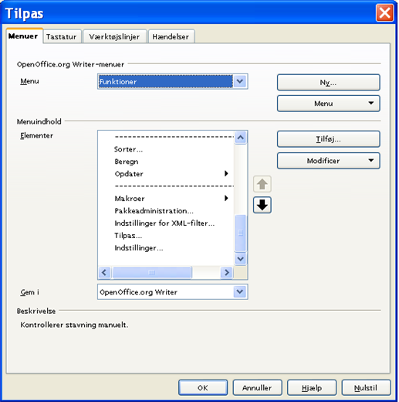Figur 2:Tilpas menuer
- Menu: Vælg hvilken menu (eller undermenu) der skal tilpasses.
- Klik på knappen Tilføj.
- Vælg fra dialogboksen Tilføj kommando for at angive hvilken nu funktion der skal tilføjes.
- Klik på Tilføj for at indsætte funktionen til menuen. Klik på Luk.

Tilpasse skrifttypen
Skrifttypen, som bruges i menuerne i OpenOffice.org, er forskellig fra Microsoft Office, som benytter systemskrifttypen. Hvis du ønsker at ændre skrifttypen for menuerne i OpenOffice.org, skal du gære følgende:
- Funktioner > Indstillinger > OpenOffice.org > Vis.
- Vælg Brug systemet skrifttype til brugergrænsefladen
- Klik OK.

Tilpasse tastaturgenveje
Tilpasning eller ændring af tastaturgenveje er anderledes i OpenOffice.org sammenlignet med Microsoft Office.
I OpenOffice.org skal du benytte føgende procedure:
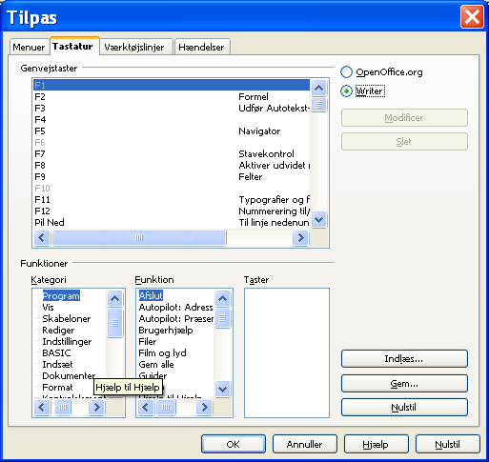Figur 3:Tilpasning af tastaturgenveje
- Funktioner > Tilpas > fanen Tastatur.
- Vælg den ønskede genvej øverst i skærmbilledet i feltet Genvejstaster
- Vælg Kategori for kommandoen og derefter Funktion i listboksen.
- Vælg om genvejen skal gælde for OpenOffice.org generelt eller kun i det aktuelle program (f.eks. Writer).
- Klik Modificer og til sidst Ok..
Note | Alt-tasten er ikke tilgængelig som genvejstast. En makro (AltKeyHandler.sxw), som løser dette, er tilgængelig på internettet: http://homepages.paradise.net.nz/hillview/OOo.

Tilpasning af indtastning og redigering

Autokorrektur og Autoformat
En funktion i OpenOffice.org er evnen til at have afvigelser fra Autokorrektur og Autoformat-regler. Du kan f.eks. aktivere reglen ”REt andet BOgstav i ORd til lille” men fortsat håndtere og acceptere undtagelser, f.eks. OOo. For at sætte undtagelser skal du gøre følgende:
- Funktioner > Autokorrektur
- Klik på fanen Undtagelser
- Udfyld de ønskede undtagelser
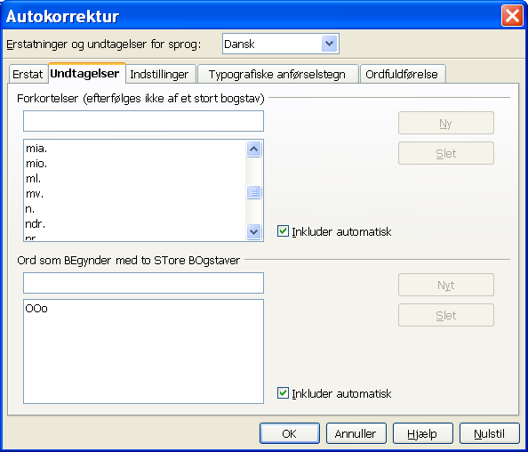Figur 4:Undtagelser

Fortryd og Gendan
For at angive hvor mange skridt ”Fortryd” skal huske, skal du gøre følgende:
Funktioner > Indstillinger > OpenOffice.org > Hukommelse > Fortryd - Antal trin.

Stavekontrol
For at definere stavekontrol indstillingerne skal du gøre følgende:
Funktioner > Indstillinger > Sprogindstillinger > Skrivehjælp
Stavekontrol er gældende på tværs af alle programmer i OpenOffice.org.
Note | Til forskel fra de indbyggede ordbøger er personlige ordbøger ikke komprimerede. Hvis du bruger for mange personlige ordbøger, eller hvis disse indeholder for mange ord (mere end 1000), vil OpenOffice.org fungere langsommere under stavekontrol.

Installation af flere ordbøger
Du kan installere flere ordbøger i OpenOffice.org på denne måde:
Filer > Guider > Installer flere ordbøger. Et dokument vises. Klik på et link for det relevante sprog (Dansk).
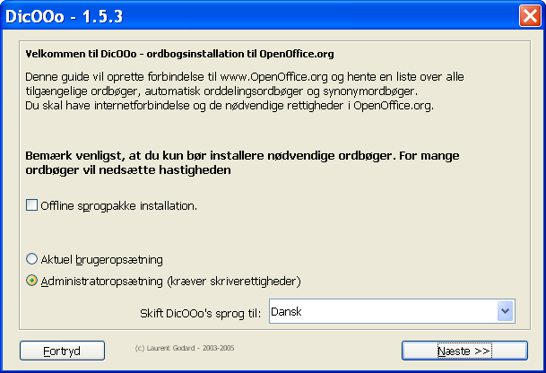Figur 5:Installation af ordbøger
Følg guiden trin for trin for at installere flere ordbøger. Vær opmærksom på at jo flere ordbøger du installerer, jo langsommere vil OpenOffice.org virke.

Sikkerhedsindstillinger
For at sætte virusbeskyttelse for makroer og Javasikkerhed skal du:
Funktioner > Indstillinger> OpenOffice.org > Sikkerhed
Yderligere sikkerhedsrelaterede emner kan du finde under Gem med sikkerhedskode og Indstillinger for privatisering i kapitlet “Generelle forskelle mellem OpenOffice.org og Microsoft Office”.

Personlige indstillinger
Hvis du vil finde ud af hvor tilpasningerne gemmes, skal du se under:
Funktioner > Indstillinger > OpenOffice.org > Stier
Dialogen viser at informationen normalt gemmes i en folder kaldet “user”.

Gemme konfiguration i en skabelon
Dette afsnit beskriver, hvordan du gemmer ændrede menuer, tastatur, statuslinje og værktøjslinjer i en skabelon, så tilpasningerne automatisk hentes hver gang du bruger et dokument, som er baseret på skabelonen.
- Opret og gem skabelonen som skal have konfigurationen gemt. Det er en god ide også at have en kopi af skabelonen uden indstillingerne.
- Foretag de ønskede konfigurationsændringer. (Se “Menuer” og “Tilpasse tastaturgenveje” herover). Bemærk at alle ændringer, som du ikke ønsker skal være standard, skal ændres tilbage til standard.
- Funktioner > Tilpas.
- For hvert trin i tilpasningen, d.v.s. for hver fane i dialogboksen, klik på Gem og vælg den ønskede skabelon (den du oprettede og gemte under punkt 1).
- Overskriv filen —Advarslen som vises kan ignoreres.
- Fortryd de foregående ændringer som ikke ønskes gemt. (som beskrevet under punkt 2).

